何妨呐

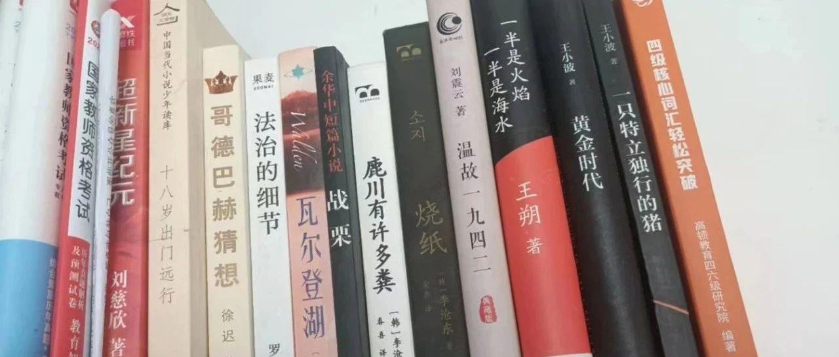

# 书单

原创  何妨呐  [这是一个令人疑惑的星球](javascript:void(0);)

今天是周日，补周二的课，课大多都是水课，水课是形式，所以可以在课上看书，或能填补一点空虚。

我是通过高中学校的公众号推文才知道今天是世界读书日的，我心想，嚯，这我毕业之后学校怎么突然注重文化培养了，开始关注起读书日来了。要知道我高中最少被主任校长没收了二三十本书，是借的就得赔人家，买的就得自认倒霉，怎么现在推崇读教材以外的书了呢？这不像应试教育的风格啊。

点进去一看，大意讲的就是学校成功举办了世界第28个读书日，聘请了一个专家举办了讲座，讲述了读书日的来历和读书的重要性，然后又讲了一个孩子是如何通过读书来从内向走向阳光的。最后，专家还向同学们介绍了自己写的一本书——受分享会的感染、应与会者的强烈要求，为同学们签名售书......在一众热闹的书香氛围里，读书分享会圆满结束。

他妈的，又是一个打感情牌最后卖书割韭菜的形式主义活动。

今天是世界读书日，读书日是个好日子，读书相比起大多数大学课程来说是更重要的，我是文科学类，我是这么想的。知识包含教材但不等于教材，文化包含知识但不仅限于知识，受教育更多的是背知识，而文化，更多的是自己去汲取和感受的。上课和学习是两码事，学教材和学知识，也是两码事。

我相信不止我一个人很讨厌一些凑人数而被迫强行参加的形式主义活动，讨厌毫无意义但又被迫必修的一些水课，这些看似能够显示人积极的东西是导致人心向下的，这是积极向下的东西，按理说我们应该嗤之以鼻及时远离，但是困于强大的阻力我们不能这么做，所以我们学会了应付敷衍和说假话。但是时间还是不能浪费的，在应付上述形式主义的同时，我们可以读一读书，我这里有一个书单，以供诸君参考。

没有先后顺序，都是我读过的，尚佳，我讨厌那些空谈大话的书籍，讨厌劝没有养活自己的能力就让人浪迹天涯的书籍，下面这些都不是那种类型的，可放心食用。

王小波《红拂夜奔》《黄金时代》《沉默的大多数》

苏童《妻妾成群》《舒农》《刺青时代》

王朔《动物凶猛》《知道分子》《一半是海水，一半是火焰》

余华《活着》《许三观卖血记》《兄弟》《第七天》

路遥《人生》《平凡的世界》

李佩甫《生命册》《平原客》

韩寒《三重门》《1988:我想和这个世界谈谈》

李沧东《烧纸》《鹿川有许多粪》

冯军旗《中县干部》

刘震云《温故1942》《一句顶一万句》

当年明月《明朝那些事儿》

刘慈欣《三体》《流浪地球》《乡村教师》

徐迟《哥德巴赫猜想》《徐迟报告文学合集》

莫言《蛙》《丰乳肥臀》《檀香刑》

史铁生《我与地坛》《病隙碎笔》

古华《芙蓉镇》

许地山《落花生》

刘心武《钟鼓楼》《班主任》

黄仁宇《万历十五年》

钱钟书《围城》《管锥篇》《写在人生边上》

沈从文《边城》《湘行散记》《沈从文》

汪曾祺《受戒》《鸡鸭名家》《人间草木》

......

古代文学书籍:四大名著

兰陵笑笑生《金瓶梅》

许仲琳《封神演义》

曹植《洛神赋》《白马篇》

司马相如《上林赋》

刘义庆《世说新语》

《张岱散文集》

《归有光散文集》

外国文学:李沧东《烧纸》《鹿川有许多粪》

东野圭吾《白夜行》《解忧杂货店》

村上春树《挪威的森林》

马尔克斯《苦妓追忆录》《百年孤独》

塞万提斯《堂吉诃德》

陀思妥耶夫斯基《地下室手记》《罪与罚》

加缪《局外人》

君特·格拉斯《铁皮鼓》

诗歌集:《郑愁予诗集》《艾青诗选》《海子诗选》《余光中诗集》《朦胧诗诗选》《聂鲁达诗集》《许立志诗册》

戏剧作品:王实甫《西厢记》

汤显祖《牡丹亭》

关汉卿《窦娥冤》《救风尘》

曹禺《雷雨》《日出》

夏衍《祝福》《上海屋檐下》

莎士比亚四大喜剧《威尼斯商人》《仲夏夜之梦》《皆大欢喜》《第十二夜》

四大悲剧《哈姆雷特》《李尔王》《麦克白》《奥赛罗》

预览时标签不可点

微信扫一扫  
关注该公众号

[知道了](javascript:;)

微信扫一扫  
使用小程序

[取消](javascript:void(0);) [允许](javascript:void(0);)

[取消](javascript:void(0);) [允许](javascript:void(0);)

×

分析

：  ，  ，  ，  ，  ，  ，  ，  ，  ，  ，  ，  ，  。   视频  小程序  赞  ，轻点两下取消赞  在看  ，轻点两下取消在看  分享  留言  收藏

精选留言

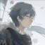

Бродяга来自辽宁

和作者一样非常讨厌形式主义，从社会蔓延到校园，充斥着这个世界，我们不得不消极向上，也算是一种消极的反抗，因为僵化的大学课程，使我们得不到应有的高等教育，反而在用水课灌溉学生，无能为力。但无论如何，还是很佩服作者的阅读量，谢谢作者的书单！

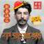

飛羽鎏顏😏来自河南

哈哈，你推荐的这些书基本上契合的你的公众号文笔风格[吃瓜]



这是一个令人疑惑的星球来自

哈哈，这我倒是没注意

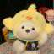

听风说.来自广东

最近刚看完《娱乐至死》，推荐的书我需要好好收藏一番了！！！然后我竟然在今天，也就是学校推文里说我竟然是阅读之星，惊讶住了，但我好像真的想不起来我读了啥。 还有作者ip变啦！！！！和我一样在广东了耶！！

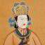

22来自江西

好快 时间又过了一年 上一年还发了世界读书日的呼吁视频[嘿哈]也给大家推点书 我本身是一个不喜读书的人 但我推的这些书真的超级好看！不是很喜欢阅读的同志也可以来看看！ 《房思琪的乐园》（林奕含） 《长安的荔枝》（马伯庸） 《等一朵花开》（林帝浣）

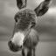

罗里罗索夫来自浙江

最近在看 明事，看到第四部了，挺有意思

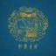

终始来自湖南

同，才看到建国刘基和李善财



常金钰来自河北

除了《金瓶梅》我都推荐[捂脸]因为《金瓶梅》貌似书店找不到[旺柴]



这是一个令人疑惑的星球来自

这个确实不好买，二手市场应该有



CAS来自湖南

买的书刚拿到作为生日礼物，然后就刷到这篇文章，属实缘分。

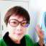

淡墨无痕 🚴🏻来自河北

王朔的是《一半是火焰，一半是海水》



这是一个令人疑惑的星球来自

噢噢，这两行字错开印的，容易读逆

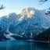

临江仙来自广东

哈哈哈，今天我也在水课上看书，看的是叶广芩的《状元媒》

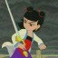

Leo来自湖北

没记错的话，这内容已经发过一遍了吧，[发呆][发呆]



这是一个令人疑惑的星球来自

没呀



临江仙来自广东

封面一样而已



Бродяга来自辽宁

他只是封面之前发过，内容是新的，哈哈[破涕为笑]



这是一个令人疑惑的星球来自

哎呀，封面用重了



｜ ⃢👁H👁⃢ ｜来自甘肃

上学期间 印象最深的一次形式主义是小学 有一次感恩的讲座 还必须要父母去参加[Emm]